Zabavni sadržaji za poticanje jezika i govora
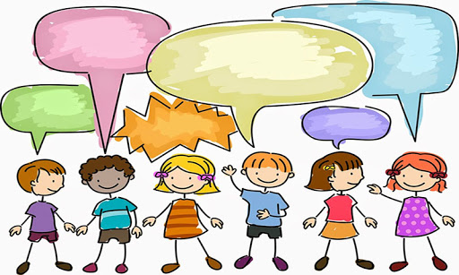
Dragi roditelji, učenici i učitelji,
Sada kada su knjižnice i knjižare ponovno otvorene, donosimo vam primjere knjiga koje potiču razvoj jezika, govora, čitanja i pisanja. Također, prikazani su i digitalni sadržaji koji uvježbavaju i potiču navedene vještine. Osobito su korisni za djecu koja imaju jezične teškoće ili teškoće čitanja i pisanja. Sadržaji su dinamični i zabavni pa su zbog toga zanimljivi djeci. Dok se igraju, djeca uvježbavaju svoje jezične sposobnosti, pamćenje, koncentraciju, potiče se suradnja u skupini i razvoj mašte. U prilogu se nalazi popis sadržaja.
- Jezične igre za velike i male, Anita Peti-Stanić, Vladimira Velički
- Škrinjica s blagom za dječju dušu, Olga Huhlaev
- Čarolija plastelina, Marja Novacka
- Velika knjiga aktivnosti i vježbi za razvoj govora, Tatjana Tkačenko
- serijal knjiga o Findusu, Sven Nordqvist
- Fantastične priče za laku noć, Erwin Moser
- Vježbamo izgovor s muhom Fefe, Marta Galewska-Kustra
- Superčitanje, superučenje, superpamćenje, Ramon Campayo
- Pišem bez pogrješaka (Igre, vježbe i aktivnosti za pomoć djeci s teškoćama u pisanju s uputama i preporukama neuropsihologa), Aleksandra Soboleva i Katarina Emeljanova
- Kratke aktivnosti za rad nakon čitanja, Laura Witmer
- Igre u prostoru i vremenu, Sanja Lanc i Maja Vincek Slunjski
- Ovladavanje čitanjem, Maja Kelić
- Vrtuljak igara – verbotonalne edukacijske igre za poticanje kognitivnog i govorno-jezičnog razvoja djece od 6. do 13. godine, Koraljka Bakota, Adinda Dulčić
- Zabavan jezik u slikama i igrama, Ilona Posokhova
Slične naslove koji se bave ovom tematikom možete potražiti i na: https://www.planetzoe.hr/, https://www.harfa.hr/

Osim knjiga, razvijene su i aplikacije koje mogu pomoći u uvježbavanju jezičnih znanja te usvajanju čitanja i pisanja. Projekt ICT-AAC nudi niz aplikacija na hrvatskom jeziku koje su dostupne za AppleiOS, Android i web. U nastavku se nalaze primjeri aplikacija:

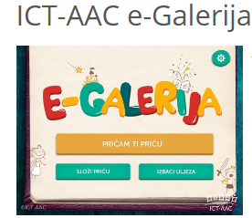
Omogućuje slaganje priča pomoću niza sličica. Moguće je i korištenje vlastitih slika koje ste snimili mobitelom ili nekim drugim uređajem.

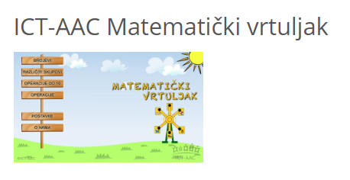
Pomaže u savladavanju osnovnih matematičkih operacija.

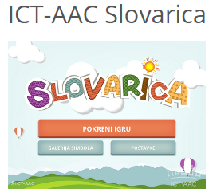
Omogućuje lakše povezivanje slova i glasa, odnosno vizualnog i auditivnog simbola.

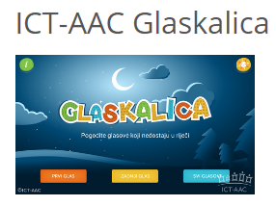
Pomaže u savladavanju glasovne analize, prepoznavanju prvog i zadnjeg glasa u riječi.

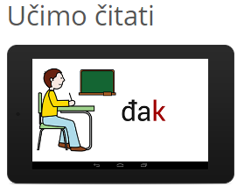
Služi kao pomoć pri učenju čitanja, osvještava slogove u riječi, a omogućuje i učenje novih pojmova.

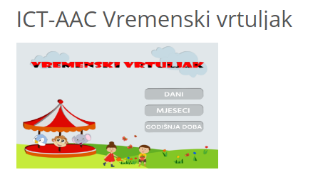
Ova aplikacija pomaže u snalaženju u vremenu i vremenskim pojmovima. Na zabavan i interaktivan način, pomoću grafičkih simbola omogućava lakše pamćenje pojmova vezanim uz vrijeme i snalaženje u vremenu.

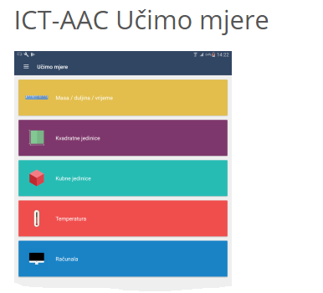
Aplikacija Učimo mjere korisna je učenicima osnovnih škola pri obradi gradiva iz mjerenja, preciznije pretvorbi mjernih jedinica, a učenicima srednjih škola može izvrsno poslužiti za ponavljanje i utvrđivanje ovog gradiva.

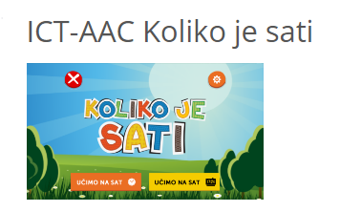
Aplikacija ICT-AAC Koliko je sati namijenjena je djeci s teškoćama u razvoju, ali i djeci urednog razvoja za poticanje snalaženja u vremenu pomoću iskazivanja trajanja događaja u vremenskim jedinicama. Također, uporabom aplikacije učvršćuju se veza brojke i količine te općenito pojma količine te poboljšava razumijevanje slijeda događaja u vremenu.

